Todos indicadores do Dashboard contam com o recurso de "Exportar Dados", permitindo ao usuário exportar os dados do indicador para uma planilha do Excel.
É possível também proceder com a exportação do filtro composto que o indicador está submetido.

Como utilizar o recurso?
1- Faça o filtro desejado no dashboard (simples ou com chave composta mesclando os indicadores)
2- Selecione o indicador desejado (qualquer um dos indicadores em destaque)
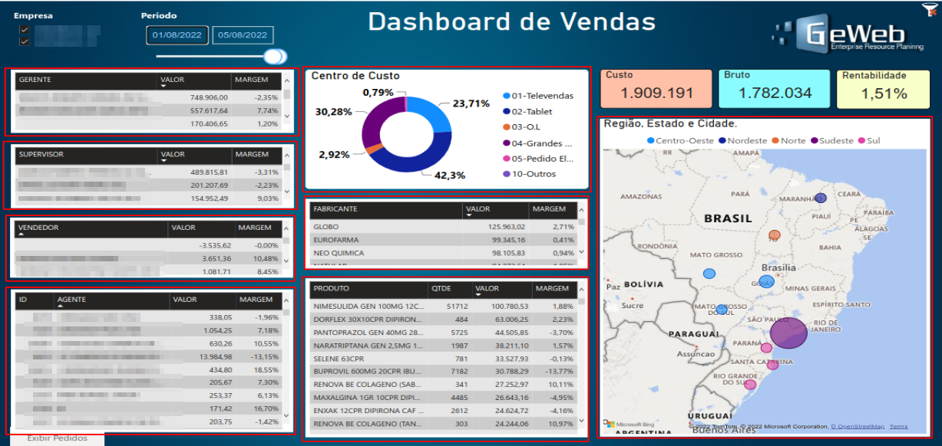
Cada um dos quadros em destaque na cor vermelha, corresponde a um indicador diretamente associado aos movimentos de vendas.
Como exemplo, vou fazer um filtro composto, selecionando o fabricante "Globo" segmentando os movimento com base no Gerente "Marcos" no período de 01 a 05/08/2022
com o objetivo de visualizar todos os produtos vendidos no período com este filtro composto.
Total Bruto = 96.436

Selecionando a alça do indicador "Produto" selecione: [...] "Mais opções" e clique no item: "Exportar Dados"

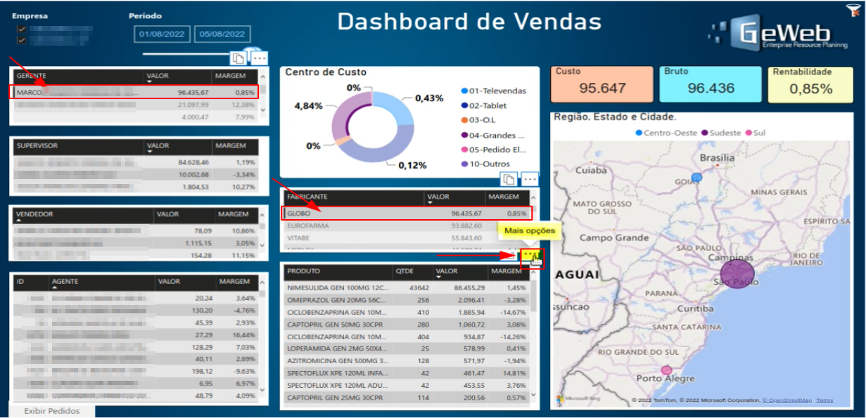

Ao clicar na alça "Mais opções" do indicador desejado será apresentado o menu:
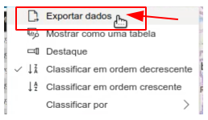

Clique na opção: "Exportar dados", neste momento todo o conteúdo do indicador solicitado será portado para o Excel.
O recurso disponibiliza duas opções para exportar os dados, sendo:
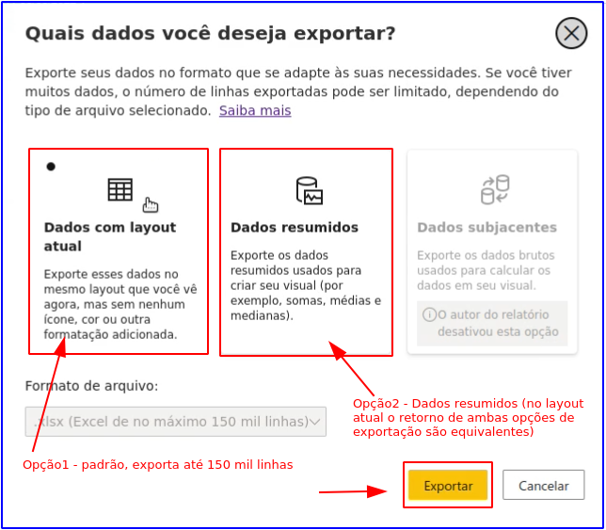

O processo é muito rápido... assim que concluir é apresentado o aviso:
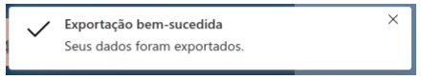

Por padrão o nome do arquivo gerado é "data.xlsx"
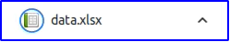

Comparando os valores exportados no Excel (planilha de cálculo):
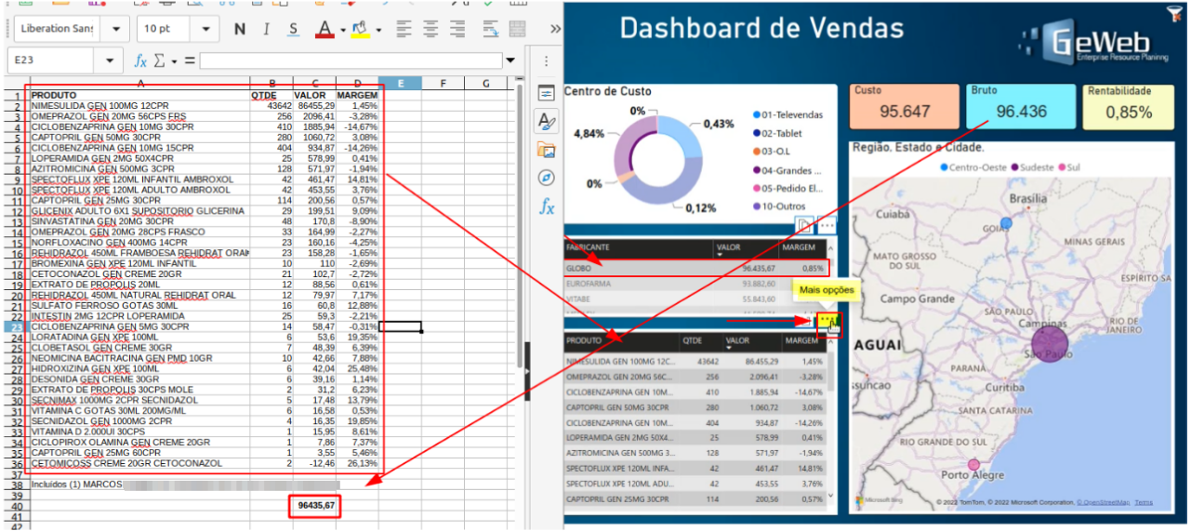

Com a utilização do recurso de exportação para o Excel, a ferramenta ganha mais versatilidade e possibilita rápida atuação com os dados de analise.

Fico a disposição, atenciosamente:



